Grupa 3
Poniedziałek 01.06.2020
„ Na karuzeli”- słuchanie opowiadanie Cz. Janczarskiego.
Rodzicu przeczytaj dziecku opowiadanie i porozmawaiaj na temat jego treści. Pytania do opowiadania. znajdziecie poniżej.

„ Na karuzeli”

- Dziś jest Dzień Dziecka – powiedziała Ania do swoich zabawek.
-Co to znaczy?- zapytał Uszatek.
-To znaczy objaśniła Ania- że dziś dzieci na całym świecie mają swoje święto.Dorośli przygotowali w tym dniu dla dzieci wiele niespodzianek.
- Ojej, to i w naszym miasteczku też będą niespodzianki!- cieszyły się lalki Lala i Róża.
A pajacyk Bimbambom podskoczył z radości.
- Pójdziemy dziś do parku- powiedziała Ania.
Po obiedzie całe towarzystwo poszło do parku. Kręciła się tam karuzela.grała orkiestra strażacka. Stały kioski z książkami i ze słodyczami. W parku było dużo dzieci, a wszystkie uśmiechnięte.
Ania z przyjaciółmi podeszła do karuzeli.
- Czy chcecie się przejechać na karuzeli? – zapytała.
- Rak,tak!- zawołali przyjaciele.
Wszyscy siedli na konikach. Tylko dla Pluszowego Króliczkazabrakło miejsca.
- to nic powiedział Króliczek, który trochę bał się tej jazdy.
- Ja wolę biegaćdokoła karuzeli. To nawet znacznie przyjemniej.
I karuzela ruszyła.

Czesław Janczarski „ Na Karuzeli”,
w: Helena Kruk, Wybór literatury do zabaw i zajęćw przedszkolu z komentarzem metodycznym,WsiP, Warszawa 1985
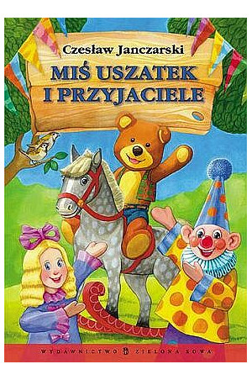

Pytania do treści opowiadania:
- Jaką wiadomość oznajmiła Ania swoim zabawkom?
-Co to znaczy Dzień Dziecka?
-Gdzie poszła Ania z zabawkami?
- Jakie niespodzianki czekały na nich w parku?
- Kto nie kręcił się na karuzeli? Dlaczego?

Obrazek: Grafika Google
Dzieci z różnych śtron świata - oglądanie ilustracji przedstawiających dzieci z różnych stron świata.
Dziecko wypowiada się na temat poszczególnych ilustracji.Konstruuje dłuższe wypowiedzi, opisuje ubiór i wygląd rodzin z różnych stron świata.
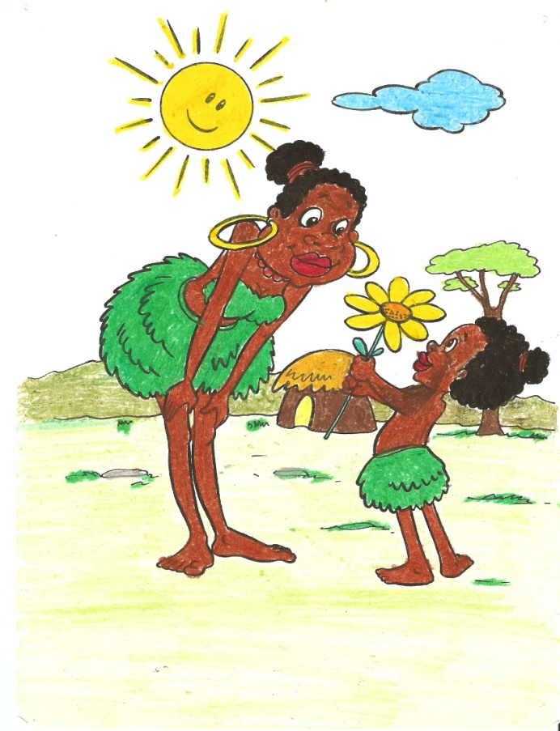
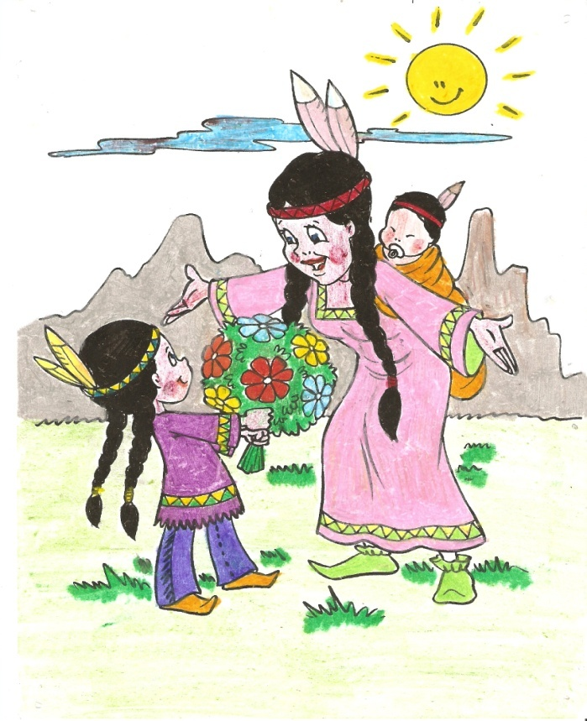
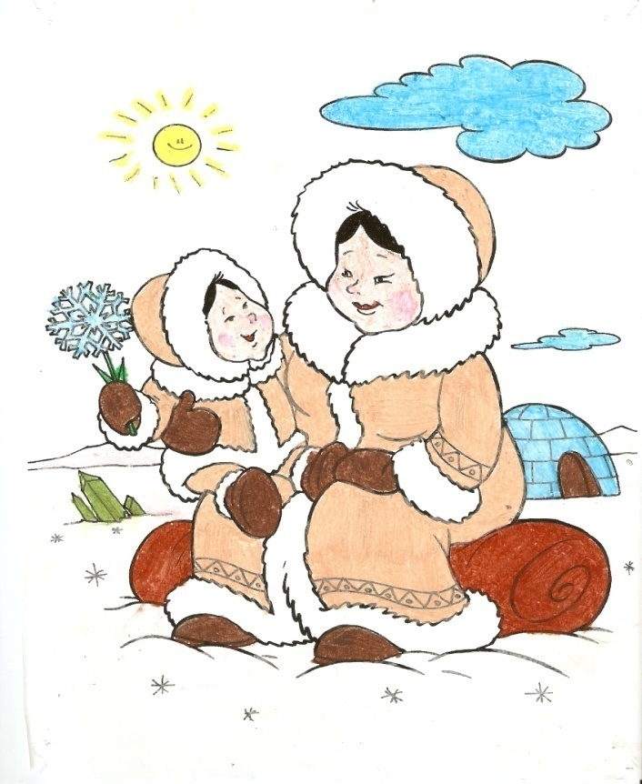
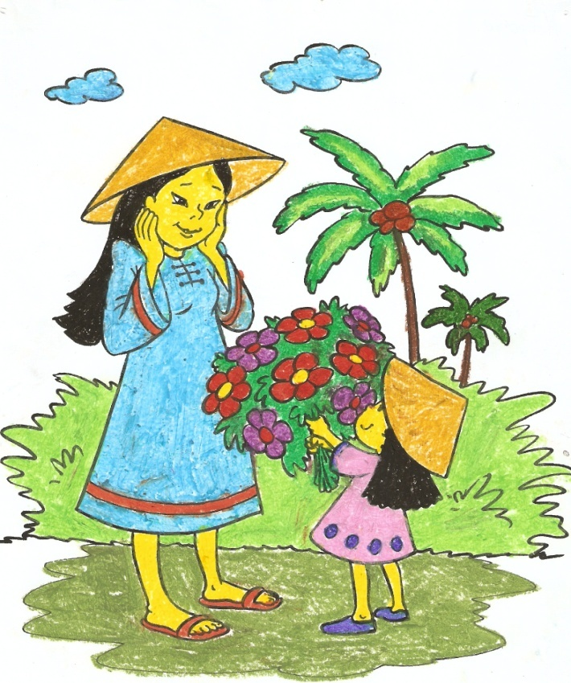 https://chomikuj.pl/bialasek1/dzieci+z+r*c3*b3*c5*bcnych+stron+*c5*9bwiata,4
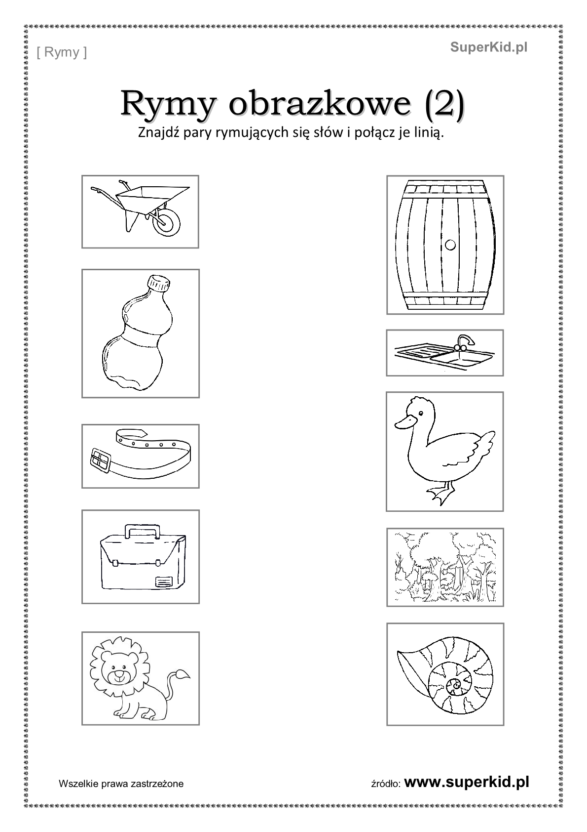
https://www.superkid.pl/rymy-i-rymowanki
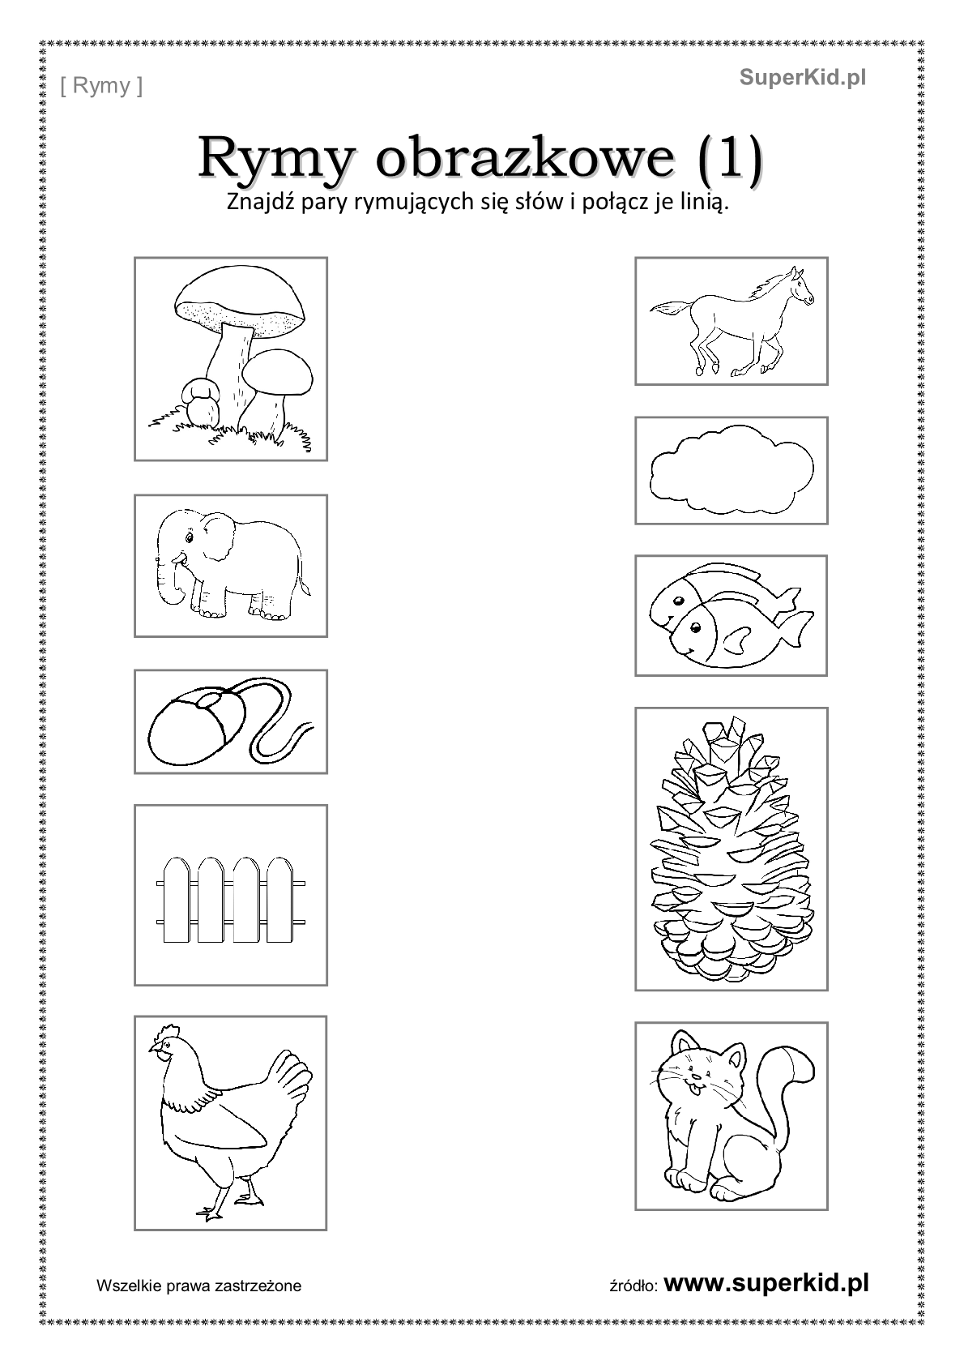
https://www.superkid.pl/rymy-i-rymowanki

„Ręce - nogi - głowa” – zabawa ruchowa.
Dzieci stoją na podłodze. Na hasło wymienione części
ciała mają dotykać do podłogi, np.
Dwie nogi i ręka,
Jedna noga i dwie ręce,
Dwie nogi i dwie ręce,
Dwie nogi, ręka i głowa…
„Hop” – zabawa ruchowa z elementem podskoku.
Dzieci maszerują. Na hasło: hop - podskakują obunóż, następnie dalej maszerują.
http://przedszkole1bedzin.edupage2.org/text1/?subpage=3
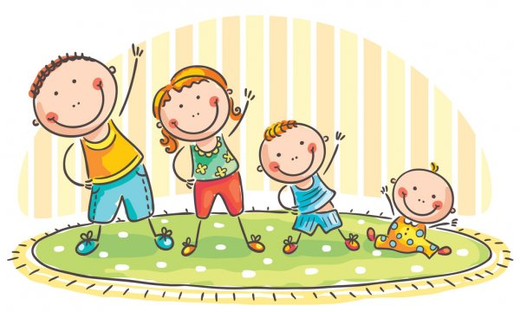

https://pl.depositphotos.com/vector-images/gimnastyka-dzieci.html

„Dzieci Świata” – prezentacja multimedialna. Obejrzyj prezentację. Zadaniem rodzica jest przeczytać co jest napisane na każdym slajdzie i porozmawiać z dzieckiem na temat wycieczki dookoła świata ukazanej w prezentacji.
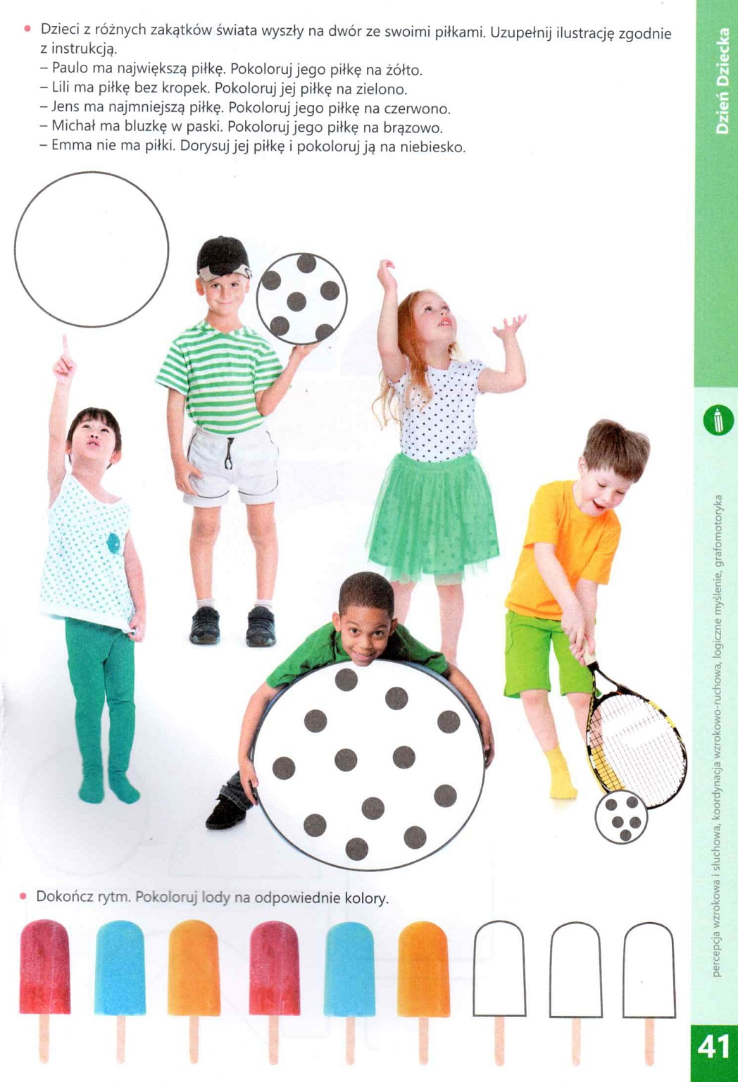
https://slideplayer.pl/slide/10808711/ „Dzieci z różnych zakątków świata”- uzupełnij ilustrację według instrukcji.
Pochodzenie: Plac Zabaw 4-latek WsiP
Wtorek 02.06.2020
Śpiewające Brzdące –„ Jesteśmy dziećmi „- wysłuchaj piosenki , za 3 razem spróbuj zaśpiewać refren.
https://www.youtube.com/watch?v=7K3_mSb1zRQ

1.Czy jesteś z Afryki, Czy też z Ameryki,
Nie jest ważne gdzie mieszkamy, Bo jesteśmy tacy sami.

ref. Jesteśmy dziećmi! Chcemy miłości!
Jesteśmy dziećmi! Chcemy radości!
Chcemy by często tulono nas
I żeby miło płynął nam czas.

2. Czy mówisz po polsku, Czy też po japońsku,
Wszyscy dobrze rozumiemy,
Czego tak naprawdę chcemy.

ref. Jesteśmy dziećmi! Chcemy miłości!
Jesteśmy dziećmi! Chcemy radości!
Chcemy by często tulono nas
I żeby miło płynął nam czas.

Oglądanie ilustracji przedstawiających dzieci z różnych stron świata, ich domów, wypowiadanie się dziecka na temat ich wyglądu.
Obrazki pochodzą z Grafiki Google
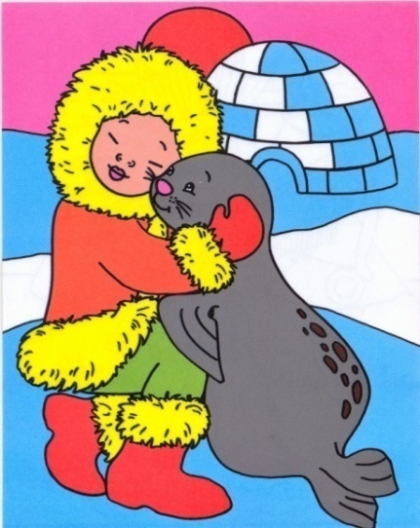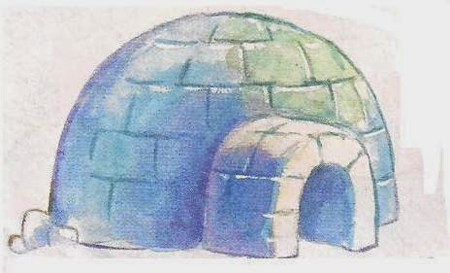

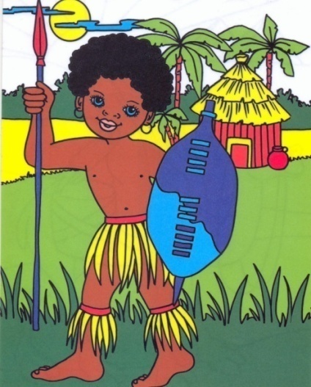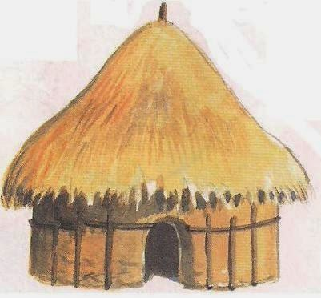
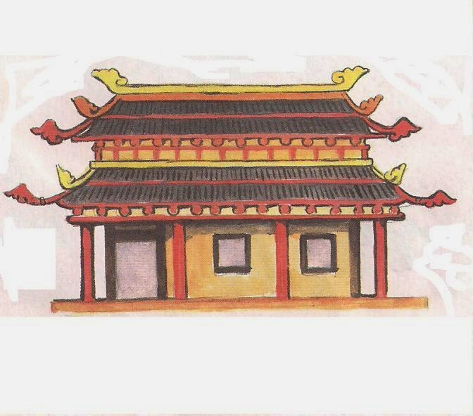
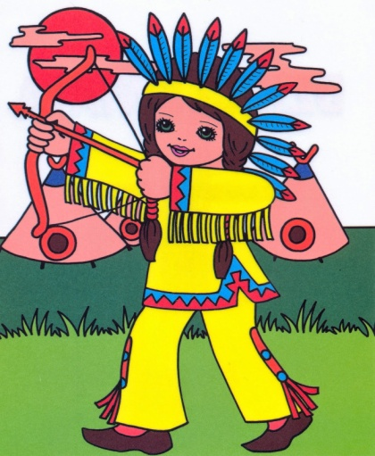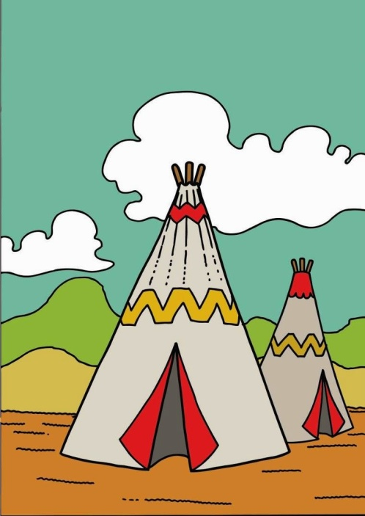

„Dzieci świata i ich domy”- Doprowadź dzieci mieszkające w różnych krajach do ich domu – każde dziecko połącz z domem innym kolorem. Karta pochodzi ze strony Boberkowy World.
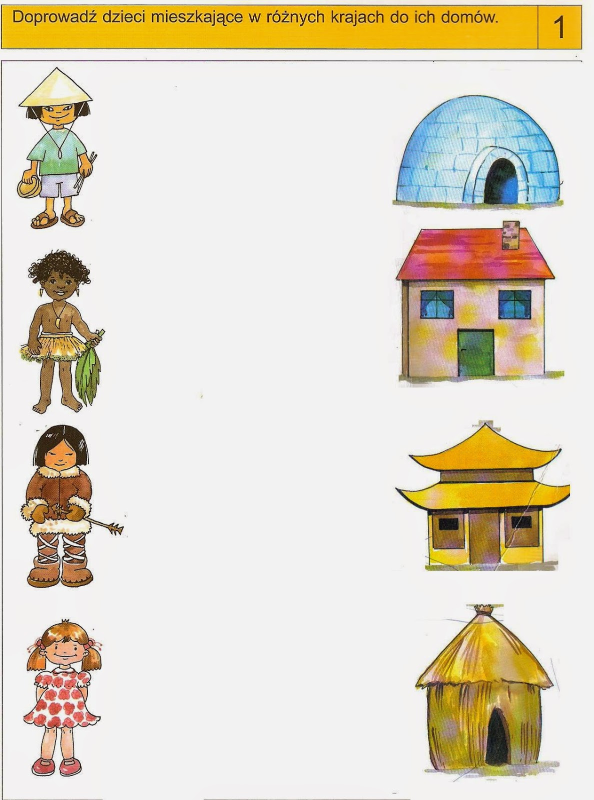

Indianin i dziewczynka – kodowanie. Pokoloruj wg podanego kodu liczbowego
1 2 3 4 5 6 7

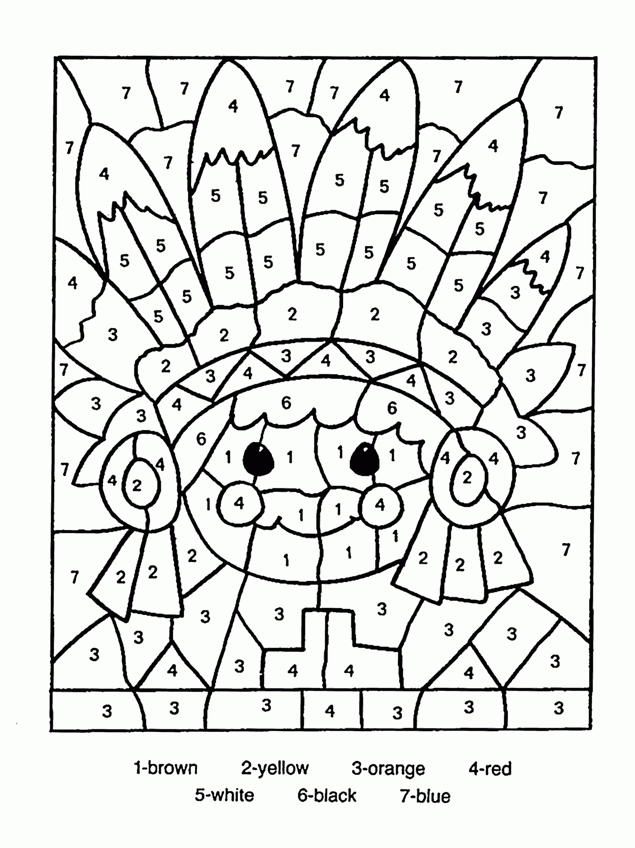

http://wuppsy.com/color-by-number-indian-coloring-page-for-kids-education-coloring-pages-printables-free/
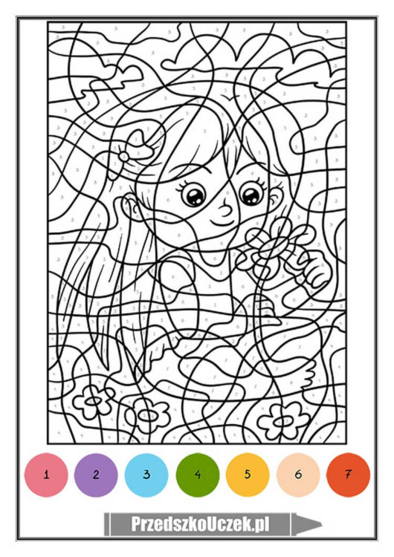
https://przedszkouczek.pl/2019/05/13/dzien-dziecka/
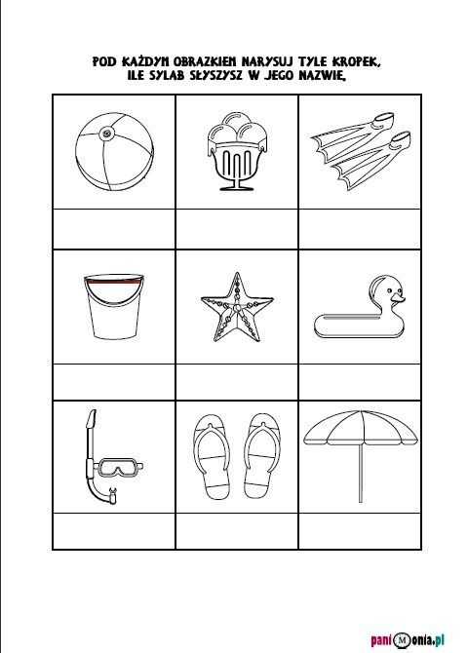
https://pl.pinterest.com/pin/388646642835802925/?nic_v1=1aCCA9xOpR7NOUD3GgE3cV55lxR9Mp1syPlUTkT6cxclQMmo2OSqFn4W%2BnTj0JGnF9
Środa 03.06.2020
„Kolory”– zabawa z piłką dla całej rodziny.
Rodzic , który na początku poprowadzi zabawę, trzyma piłkę. Pozostałe osoby siadają w szeregu naprzeciw niego. Prowadzący rzuca piłkę po kolei do każdego bawiącego się, wymieniając przy tym różne kolory. Łapiemy i odrzucamy piłkę. Nie można jej złapać, gdy rzucający piłkę powie „czarny!”. Zmiana z prowadzącym następuje, gdy ktoś złapie piłkę, mimo że padło hasło „czarny!”.Miłej zabawy
„Wyścig figur” – zabawa matematyczna
Słuchanie wiersza „Figurkowy wyścig”
Wszystkie znane wam figury,
urządziły wyścig z góry.
Przybył kwadrat i trójkąty,
kilka rombów, prostokąty.
Wszystkie równo w rzędzie stały,
sygnału startu wyglądały.
Wyścig ruszył, więc figury,
wystartowały szybko z góry.
Pan kwadracik mimowolnie,
stoczył z góry się opornie.
Mały trójkąt choć w podskokach,
z górki schodził na trzech bokach.
A prostokąt bez popłochu,
zsuwał się na dłuższym boku.
Kto najszybciej był na mecie?
Myślę, że już wszyscy wiecie.
http://przedszkole1bedzin.edupage2.org/text1/?subpage=3

Rozmowa na temat wiersza:
- Jakie figury przybyły na wyścig?
-Jak staczały się z góry?
-Kto najszybciej był na mecie?
„Przypominamy sobie figury geometryczne”-zabawa dydaktyczna
Rodzic nazywa figury dziecko wskazuje i podaje cechy charakterystyczne poszczególnych figur geometrycznych.

prostokąt kwadrat

trójkąt koło
„Liczymy figury” – ćwiczenie w rozpoznawaniu figur i liczeniu.
Policz figury , a następnie narysuj tyle kropek ile ich jest
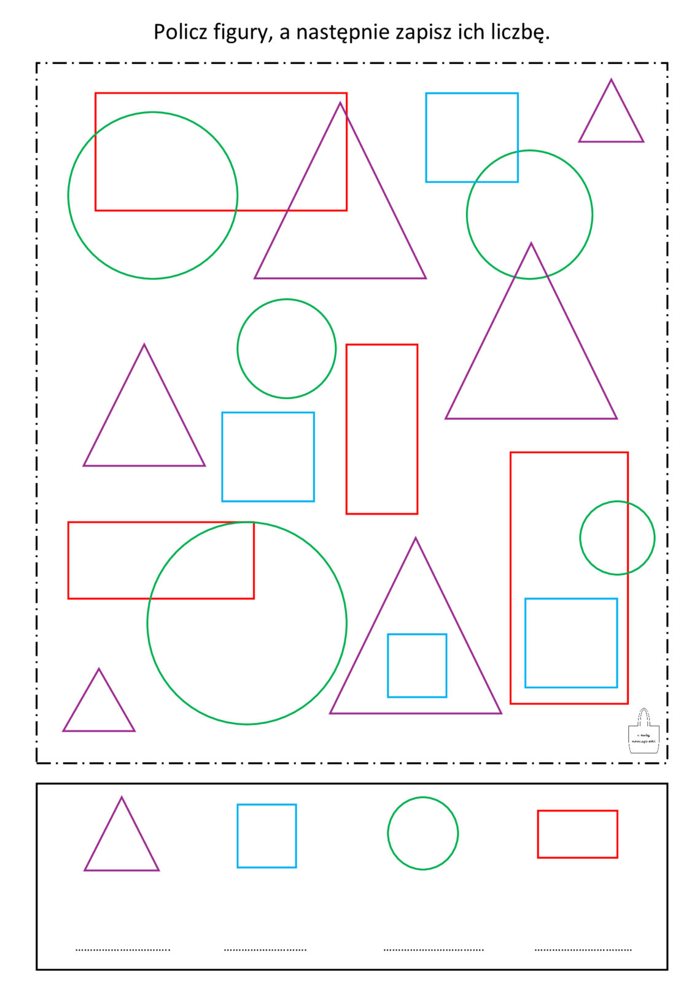
https://ztorbynauczycielki.pl/figury-geometryczne-policz-i-zapisz/

„Figurowe sudoku”
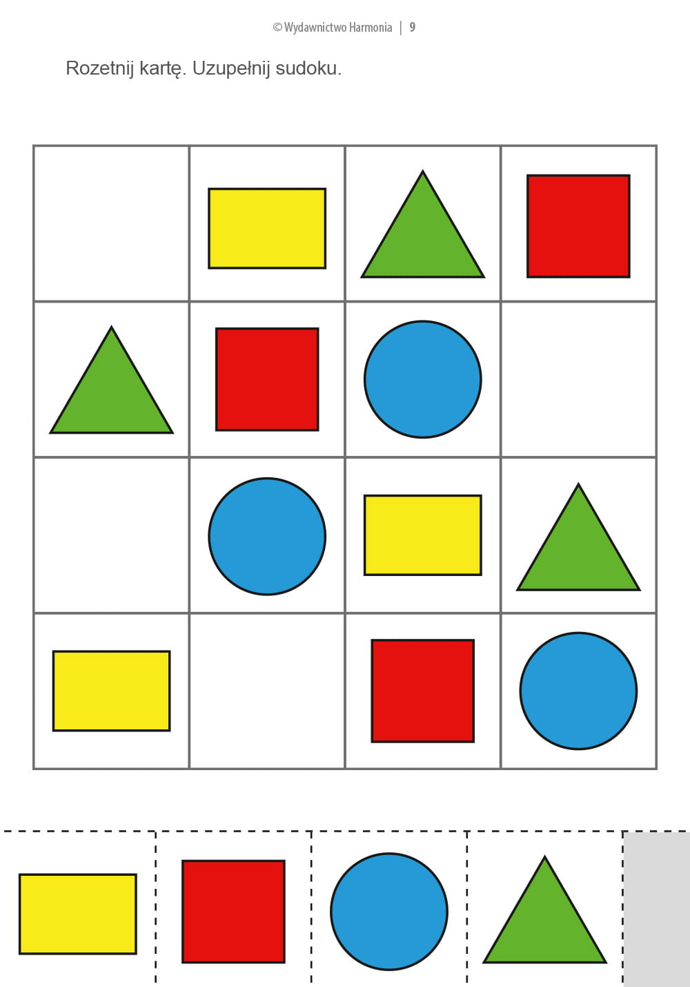
https://www.google.pl/search?q=figury+geometryczne+karta+pracy+przedszkole&tbm=isch&ved=2ahUKEwjXp_TjxdjpAhWItSoKHfTRA6oQ2-cCegQIABAA&oq=figury+geometr
„ Nie chcę cię znać" - zabawa ruchowa ze śpiewem
Nie chcę cię, nie chcę cię,
Nie chcę cię znać.
Choć do mnie, choć do mnie
Rączkę mi daj.
Prawą mi daj, lewą mi daj.
I już się na mnie nie gniewaj.
https://www.youtube.com/watch?v=OBr6_9iSe5M

„Wszystkie dzieci nasze są” – ćwiczenia spostrzegawczości.
Wytnij obrazek, porozcinaj po linii. a następnie ułóż i przyklej na kartkę.
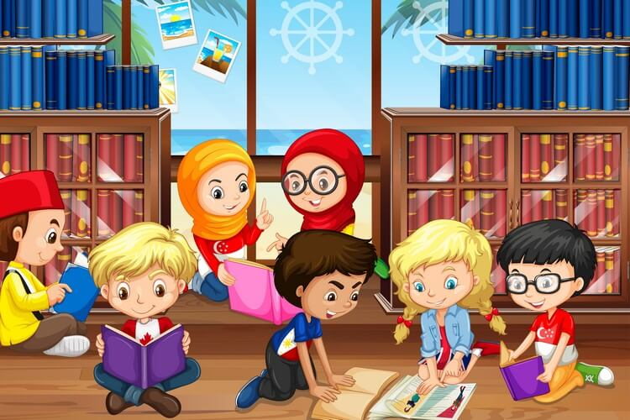
https://przedszkouczek.pl/2020/05/24/wszystkie-dzieci-nasze-sa/
Czwartek 04.06.2020

Indiański Taniec – posłuchajcie piosenki i potańczcie z Indianami

https://www.youtube.com/watch?v=ZKslipdC-sY
„Indiański taniec” - tekst piosenki
1. Dziś jesteśmy Indianami
i tańczymy taniec nasz.
W przód leciutko pochylony
idzie w kole każdy z Nas.
Ref. Heja, heja! Na prerii widać wielki kurz.
Heja, heja! Indianie chodzą w kole już.
Heja, heja! Indianie tańczą właśnie tak.
Heja, heja! Ten okrzyk to jest Indian znak.
2. Dziś jesteśmy Indianami,
każdy z nas pióropusz ma.
Taniec Indian tańczyć chcemy,
dla nas ta muzyka gra.
Ref. Heja, heja! Na prerii widać wielki kurz.
Heja, heja! Indianie chodzą w kole już.
Heja, heja! Indianie tańczą właśnie tak.
Heja, heja! Ten okrzyk to jest Indian znak. / x2
http://pm21.zs-p1.olsztyn.pl/Czerwiec_2018,13,723.html

„Wódz Apaczów”- pokoloruj obrazek farbami,kredkami, mazakami
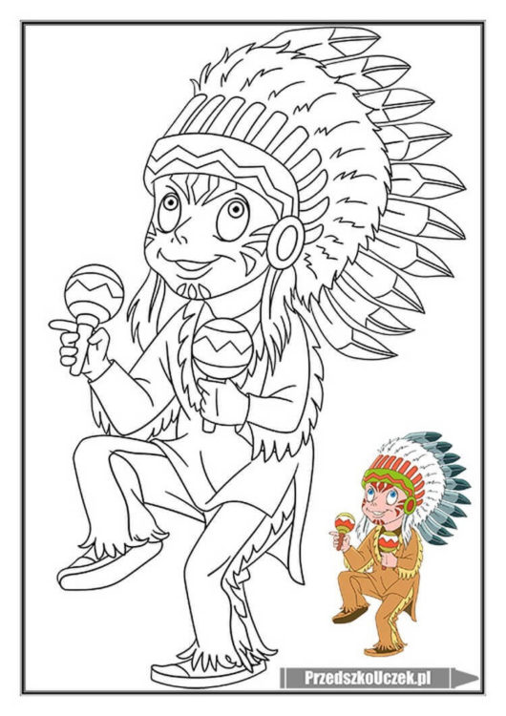https://przedszkouczek.pl/2019/05/13/dzien-dziecka/
Na początek zobacz filmik przedstawiający dzieci z różnych stron świata.
Zwróć uwagę że każde z nich jest inne, ma inny kolor skóry, inny kształt oczu, inne fryzury i ubrania. https://www.youtube.com/watch?time_continue=169&v=UP9P0uB2Llw&feature=emb_logo
„Dzieci świata”- pokoloruj obrazek najpiękniej jak potrafisz.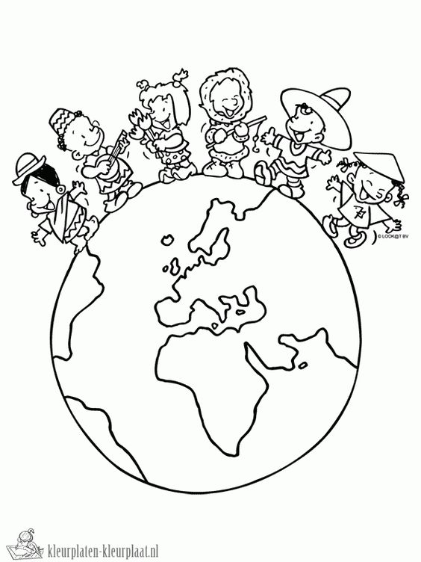

Piątek 05.06.2020
„Jestem dzieckiem”- Słuchanie wiersza Doroty Kossakowskiej
Jestem dzieckiem i lubię się bawić.
Bardzo chętnie poznaję świat.
Mam przyjaciół i ważne sprawy,
Chociaż jeszcze niewiele mam lat.
Tak jak każdy chcę być szczęśliwy,
Mieć malutkie i wielkie marzenia.
I codziennie z radością oglądać
Jak nasz świat bardzo szybko się zmienia.
Chcę mieć prawo do nauki, spokoju,
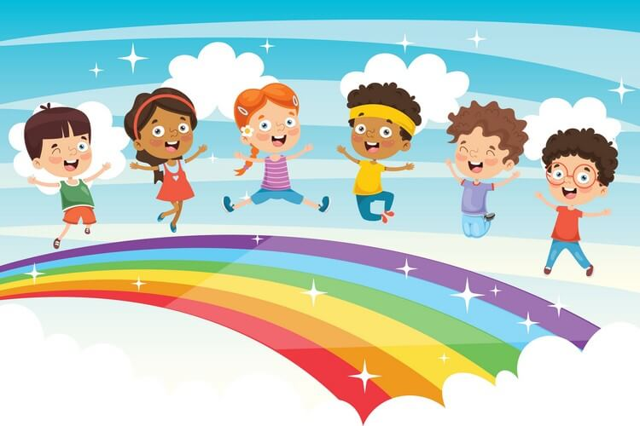
Bezpieczeństwa w szkole i w domu.
Chcę też wierzyć, że nigdy nic złego
Nie stanie się nikomu.

Rozmowa na temat wiersza:
- Co lubi robić dziecko?
- Czego pragnie?
- Jakie prawa chce mieć dziecko?
- W co chce wierzyć?

Obrazek : https://przedszkouczek.pl/2020/05/24/wszystkie-dzieci-nasze-sa-dzieci-starsze-czwartek-04-06-2020/
Wiersz : http://przedszkole1bedzin.edupage2.org/text1/?subpage=3
„O czym myślę?”– ćwiczenia słuchu fonematycznego i spostrzegawczości wzrokowej
Wybieramy przedmiot np. misia. Mówimy: „Mój przedmiot zaczyna się na głoskę M”. Proszę zgadnij , o czym myślę. Jeżeli dziecko nie zgadnie , to podajemy jedną z charakterystycznych cech danego przedmiotu np. jest pluszowy. Po odgadnięciu przedmiotu
kolejny przedmiot wybiera dziecko i podaje pierwszą głoskę. W razie potrzeby rodzic pomaga dzieciom wyodrębnić pierwszą głoskę w słowie, sprawdza też, czy dzieci, które same wyodrębniają głoski w nagłosie robią to poprawnie.
Następnie wykonaj kartę pracy.
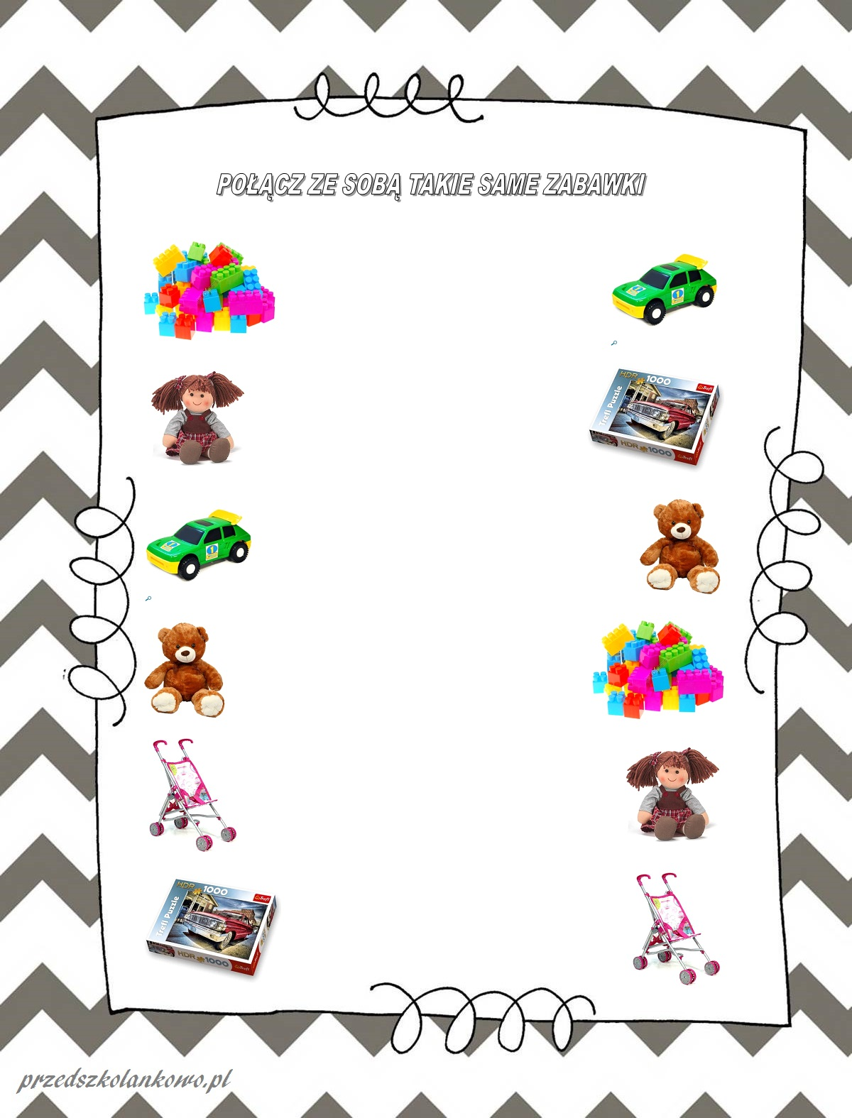
https://przedszkolankowo.pl/wp-content/uploads/2016/11/po%c5%82acz-w-pary-zabawki.jpg
„Dotknij” – zabawa ruchowa dla całej rodziny.
Rodzic, siostra , brat, babcia , dziadek prowadzi zabawę i mówi „Zielone” , dziecko i wszyscy uczestnicy muszą dotknąć czegoś zielonego. Osoba, która nie znajdzie rzeczy w zielonym kolorze, staje na środku i podaje nową komendę. Polecenia nie muszą ograniczać się tylko do kolorów, ale mogą dotyczyć też kształtów (okrągły, podłużny, kwadratowy itp.).

„Dokończ zdanie” – zabawa słowna.
Celem zabawy jest zachęcenie dzieci do wypowiadania się na temat swoich zachowań pod wpływem określonych uczuć, zwrócenie uwagi na poprawność wypowiedzi pod względem gramatycznym.
http://przedszkole1bedzin.edupage2.org/text1/?subpage=3
Dzieci kończą rozpoczęte zdanie:
Kiedy jest mi wesoło to....
Kiedy jestem zły to........
Kiedy jest mi smutno to......
Kiedy się boje to...............
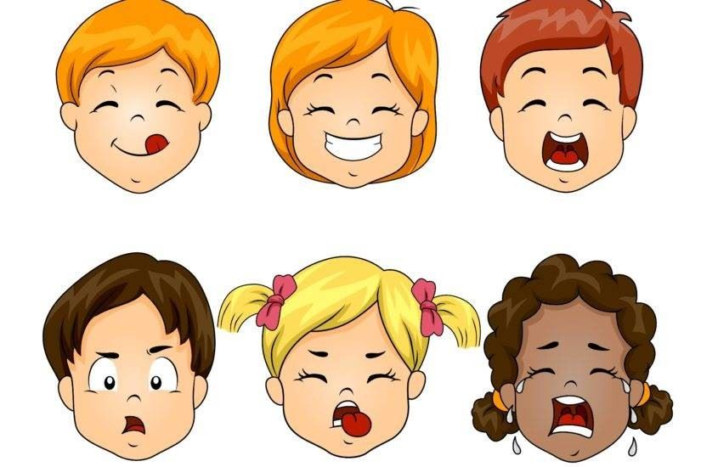https://przedszkouczek.pl/2020/01/26/kraina-emocji/
„Nasze emocje” - połącz odpowiednio ze sobą obrazki.
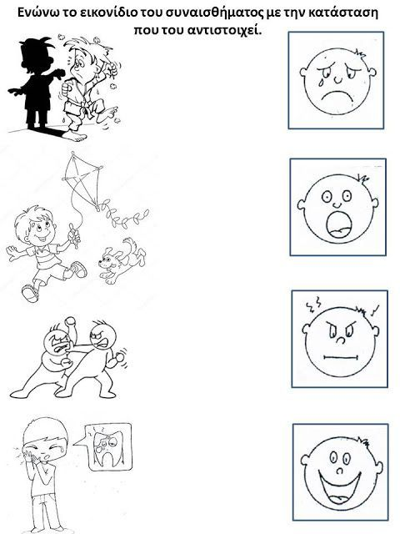

https://pl.pinterest.com/pin/375980268890383298/?nic_v1=1a5jxE19ahuuAvMtCjnoVwb5FAEHUO7uKVNW33dHaidqQbchtIZnab9Ftds%2FocVsOW
„Pajacyk” - wytnij poszczególne elementy i ułóż pajacyka. Powodzenia
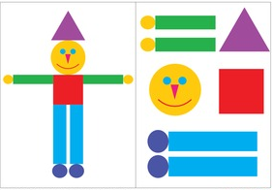
https://blizejprzedszkola.pl/matematyka-na-wesolo-cz-2-pd,3,7965.html#

